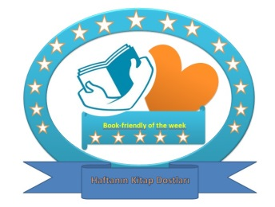
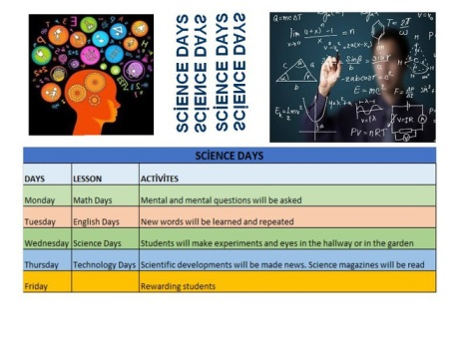
HAFTANIN KİTAP DOSTLARI

Proje hakkında
Müfredatın yoğunluğu nedeniyle sınavlar, öğrenciler deneyimleyerek öğrenemezler. Projedeki öğrenci grubu deneyleri yapacak ve çalışmalarını okul tarafından belirlenen bölgede gösterecektir. Öğrenciler bu çalışmalarda teknolojiyi kullanacaklar. Eğitimde yeni teknolojileri STEM eğitim yöntemi ile kullanacağız.

ÇAĞRI SONLANDIRMA
Öğrenciler deneyimleyerek daha kolay öğreneceklerdir.
Bilimsel bilgilerini çalışmalarıyla ve deneyimleriyle birleştireceklerdir.
Derslerle daha çok ilgilenecekler
Sorumluluk bilinci artacaktır.
Hem sınıflar hem de koridorlar okulda eğitim için kullanılacak
Deney yapma ve gözlemleme arzusu artacaktır.
Öğrenci teknolojiyi daha etkin kullanacaktır.
Öğrenciler yeni eğitim teknolojilerini takip edebileceklerdir.

ÇALIŞMA SÜRECİ
Gruplar 2 ya da 5 öğrenciden oluşacak.
Deney ve öğretmen tarafından hazırlanan gözlemler öğrencilerin isteğine göre öğrencilere verilecektir. Öğrenciler öğrenecek ve öğretecekler.
BİLİM
Hedeflenen gruplara verilen çakışmalar okul koridorlarındaki diğer öğrencilere gösterilecektir. Örnek: 2 öğrenci mikroskop üzerinde çalışmalar yapacak. Salondaki arkadaşlarına anlatacak ve onlara ne yaptığını gösterecek.
MATEMATİKLER
Beyaz tahta koridora konacaktır. Bazı matematik kuralları ve formülleri. Kurul tarafından öğretmen tarafından belirlenecektir. Seçilen öğrenciler ikame yöntemini kullanarak problemleri çözeceklerdir.
İNGİLİZCE
İngilizce kelimeleri öğrenmek için koridorda bir dijital tahta yerleştirilecektir. Masalarda ve telefonlarda İngilizce kelime öğrenme programları oluşturulacaktır.
BİLGİ TEKNOLOJİSİ
Öğrencilerin yaptığı kodlarla taşınan araçlar okul koridorlarında gösterilecektir.
Robotik kodlama öğrencileri koridorda sahne alacak. Video ve resim düzenleme, ppt.

BEKLENEN SONUÇLAR
Projemiz nedeniyle öğrenci öğrenme sürecinde aktif hale gelecektir.
Molalarında zamanlarını etkili bir şekilde geçirirler.
İkisi de birbirlerinden öğrenir ve birbirlerine öğretirler (akran öğrenme)
Öğrenciler teknolojiyi öğrenme etkinliklerinde kullanırlar.
